ФИЗИЧЕСКОЕ РАЗВИТИЕ И ФОРМИРОВАНИЕ ЗОЖ У ДЕТЕЙ ДОШКОЛЬНОГО ВОЗРАСТА В УСЛОВИЯХ РЕАЛИЗАЦИИ ФГОС ДО.

Максимова Ирина Николаевна
воспитатель,
МБДОУ детский сад комбинированного вида №12
Бугульминского муниципального района РТ
Насонова Елена Петровна
воспитатель,
МБДОУ детский сад комбинированного вида №12
Бугульминского муниципального района РТ
Сорокина Ольга Владимировна
воспитатель,
МБДОУ детский сад комбинированного вида №12
Бугульминского муниципального района РТ

Дошкольный возраст является базисным в формировании физического здоровья и культурных навыков, обеспечивающих его совершенствование, укрепление и сохранение в будущем. Результатом дошкольного физкультурного воспитания должны стать высокий уровень здоровья ребенка и формирование фундамента физической культуры будущего взрослого человека. Физическое развитие – это одно из направлений, которое курирует наше государство.
Первая школа растущего человека – семья. Она – целый мир для ребенка, здесь он учится любить, радоваться, сочувствовать. Любая педагогическая система без семьи – чистая абстракция. В условиях семьи складывается присущий только ей эмоционально-нравственный опыт: убеждения и идеалы, оценки и ценностные ориентации, отношение к окружающим людям и деятельности. Приоритет в воспитании ребенка, принадлежит семье. Главная функция семьи - обеспечить базисное чувство физической и психической безопасности. Достичь изменений в физическом и психическом здоровье ребенка возможно в том случае, когда происходит усвоение детьми непосредственно сообщаемых правил.
Взаимодействие дошкольного учреждения с семьями воспитанников является приоритетным направлением в работе нашего детского сада. А в условиях реализации ФГОС ДО это направление стало особо актуальным. Детский сад, семья, здоровый ребёнок – три понятия, тесно связанные между собой.
В сотрудничестве с семьей воспитываем физически развитого, жизнерадостного ребенка путем формирования у него осознанного отношения к своему здоровью и потребности к здоровому образу жизни. Это возможно в том случае, если фундаментом станет совместная детско-родительская физкультурно-оздоровительная деятельность, организованная на базе детского сада, при которой взрослые личным примером будут подкреплять осознанное желание детей быть здоровыми. Важным в работе с родителями считаем – формирование активной позиции в воспитании и оздоровлении ребенка.
В 2014 году запущен долгосрочный проект «Будущая УспешнаяРадостнаяАктивнаяТворческаяИнициативнаяНоваяОрганизация», в рамках которого работает творческая группа «Центр содействия ЗОЖ», решающая следующие задачи:
- создание системы взаимодействия с семьей в процессе воспитания у детей интереса к занятиям физкультурой и спортом на основе открытости ДОУ;
- максимальное использование имеющихся ресурсов: образовательных и материально-технических;
- формирование жизненно необходимых навыков в соответствии с индивидуальными способностями;
- обеспечение физического и психического благополучия;
- формирование у детей системы знаний о собственном теле, здоровом образе жизни, культурно-гигиенических навыках, основах анатомического строения собственного тела.
Решение поставленных задач возможно лишь при условии заинтересованного и активного партнерства педагогов ДОУ и родителей.
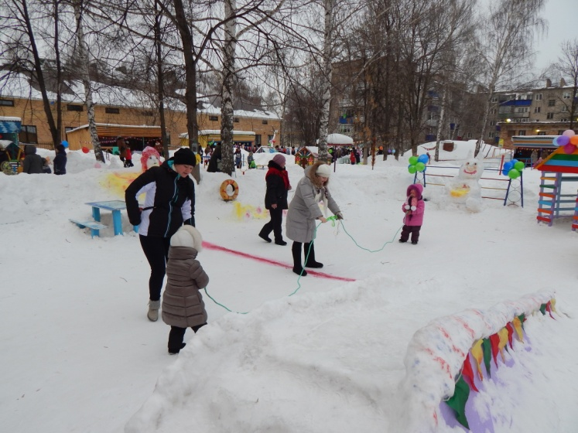
Общение родителей с коллективом детского сада наиболее продуктивно проходит во время праздников, сама атмосфера этих мероприятий, наполненная радостью и весельем. Но чтобы праздники не стали своеобразным отчетом перед родителями, которые в таком случае играют роль зрителей, судей, критиков, необходима четкая система взаимодействия педагогов, родителей детей.
Организуя взаимодействие с семьей по вопросам оздоровления детей, мы используем в детском саду следующие формы работы: встречи с мастерами спорта ДЮСШ №1, конкурсы рисунков «Наш друг – спорт», презентация «Мы любим спорт», Неделя Здоровья, праздники: «День военно-воздушных шариков», «Осенний марафон», эстафета ко дню великой Победы, «Зимняя Буратиниада» - по зимним видам спорта, «Летняя Буратиниада» - по летним видам спорта, экскурсии в ледовый дворец спорта и детскую спортивную школу.
При организации праздников и спортивных соревнований учитываем условия семейного воспитания детей. Привлекаются к совместным действиям все члены семьи. Задача этих праздников – сформировать потребность, вызвать желание участвовать в совместной физкультурно-досуговой деятельности. Веселая атмосфера праздника передается и взрослым, способствует пробуждению у них интереса к общению со своими детьми.
При проведении праздников обеспечиваем ощущение постоянной новизны деятельности у детей и родителей, которая вызывает положительный эмоциональный отклик. Они становятся привлекательными и интересными, способствуют развитию ребенка.
При проведении совместных с родителями праздников дети приобщаются к непосредственному участию в различных состязаниях, соревнованиях. При этом они ведут себя непосредственнее, чем на физкультурных занятиях, и эта раскованность позволяет им двигаться без особого напряжения, более естественно использовать те двигательные навыки и умения, которыми они уже прочно овладели, проявлять артистизм, эстетичность в движениях, что имеет большое значение для развития личности ребенка.
Большой популярностью у наших воспитанников и их родителей пользуется спортивный праздник «Буратиниада». Семьи принимают активное участие в соревнованиях. При подготовке к соревнованиям продумываем оформление игровых площадок, подготовка костюмов, встреча участников. Стараемся сделать их оригинальными, красочными, создающими веселое настроение. В группах размещаем красочные объявления о празднике. Совместно с родительским комитетом заранее обговаривается награждение участников соревнований.
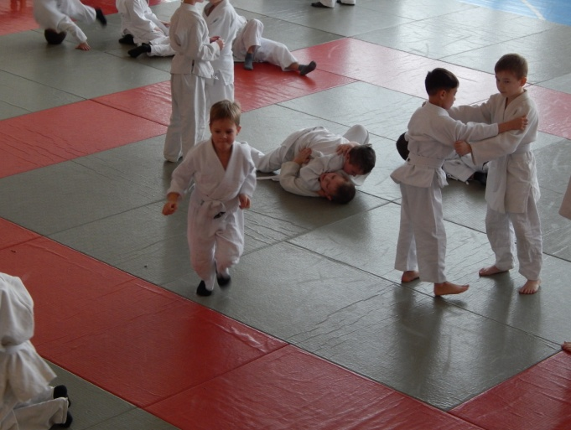
Каждая группа совместно с родителями оформляет свою игровую площадку, готовит спортивные игры по видам спорта в зависимости от сезона. Продумывает организацию детей во время соревнований. Роль организаторов игр отводится родителям. Дети совместно с родителями проходят все игровые площадки, участвуя в играх и соревнованиях. За победу участникам вручаются призы.
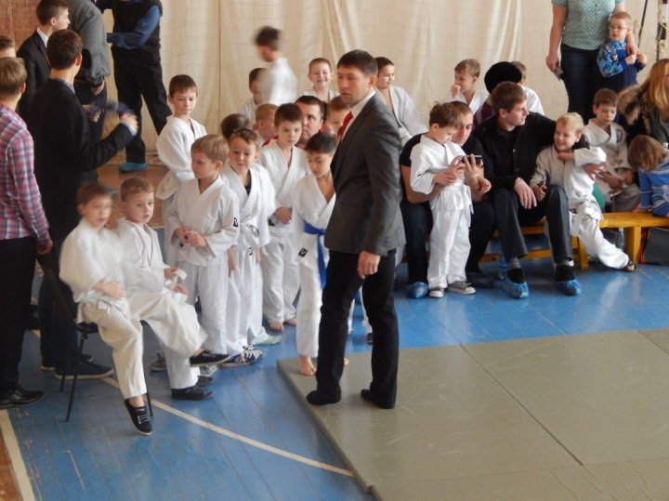
Сотрудничество детского сада со спортивными школами позволяет знакомить дошкольников с различными видами спорта, со спортивными достижениями страны, высокими личными достижениями людей, ставших славой России и нашего региона.
Создает у детей мотивацию заниматься физической культурой и спортом. В рамках взаимосотрудничества спортсмены высокой квалификации –мастера спорта, рекордсмены и чемпионы, проводят мастер-классы, рассказывают детям о своей любви к спорту, о пути, который привел их к высоким спортивным достижениям. Такие встречи создают праздничную атмосферу, вызывают положительные эмоции у детей, надолго останутся в памяти.
Привлечение родителей к встречам со спортсменами повышает их компетентность в области физического воспитания детей и вызовет интерес к совместным физкультурным досугам.
Организация и проведение мастер – классов по разным видам спорта расширяет кругозор детей в вопросах физической культуры и спорта, формирует интерес к определенному виду спорта и расширяет двигательный опыт детей за счет освоения новых доступных движений под руководством профессиональных спортсменов.
В результате проделанной работы повысился интерес родителей к данной форме развития дошкольников: многие не только записали своего ребенка в различные спортивные секции и кружки, но стали проявлять активность в проводимых мероприятиях.
Таким образом, данная форма работы способствует более тесному контакту всех участников взаимодействия, а также сплочению детско-взрослого сообщества, в результате чего у дошкольников развиваются эмоционально-нравственные качества, формируется морально-этические нормы поведения, позитивные нормы поведения, позитивные взаимоотношения с окружающими.
Анализ проделанной работы свидетельствует о том, что интеграция в воспитательном пространстве многочисленных групповых и индивидуальных субъектов (семья, школа, спортивные учреждения, культурные учреждения и другие социальные институты), объединенных решением общих задач воспитания, значительно увеличивает их воспитательный потенциал, создает условия для его развития.
Взаимодействие социальных институтов – эффективный способ оказания помощи семье в социализации ребенка и ориентации его на постижение основных ценностей отечественной культуры, что является основой гармонично развитой личности.

